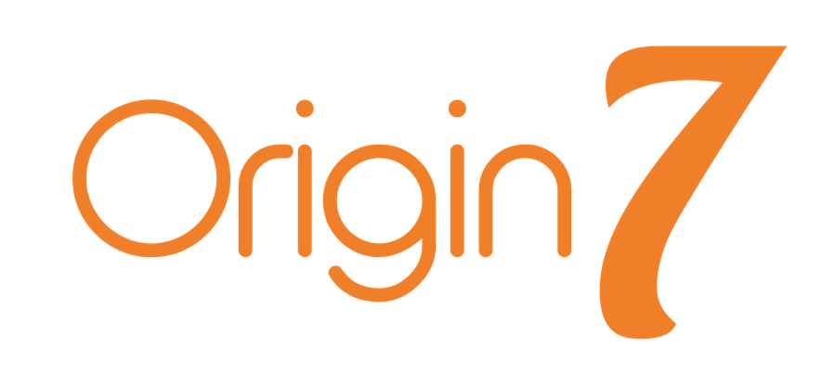
Spot radio de 30 secondes et vidéo courte pour les réseaux
Campagne « Au 7e jour » · Scripts prêts à produire · 20 octobre 2026 · version 1
Sommaire
1. L'idée commune aux deux formats
2. Le spot radio de 30 secondes
3. La vidéo courte pour les réseaux
4. Avant la diffusion : les points à régler
1. L'idée commune aux deux formats
Vos clients connaissent tous la même scène : l'événement se décide tard, le temps manque, et les supports arrivent la veille. Les deux scripts partent de ce moment de panique, puis montrent Origin7 qui prend le relais avec calme jusqu'au soir de l'événement.
- Ce qu'on veut que la personne retienne : même dans l'urgence, Origin7 livre à l'heure.
- La signature : « Au commencement, une idée. Au 7e jour, l'événement. » C'est celle de la campagne du premier trimestre, pour que tout se tienne.
- Ce qu'on attend de la personne : qu'elle appelle, ou qu'elle écrive en message privé.
- À qui on parle : les directions marketing, communication et générales des entreprises d'Abidjan, et leurs assistantes.
2. Le spot radio de 30 secondes
Le script
Situation d'écoute visée : la voiture, sur le trajet du bureau, le matin ou le soir. L'auditeur a les mains prises, il entend le spot une fois. Le nom revient trois fois, le numéro deux fois, lentement.
Temps | Son | Texte dit à l'antenne
0 à 3 s | Un téléphone sonne dans un bureau, le soir. | —
3 à 9 s | Voix de femme, pressée, un peu essoufflée. | CLIENTE : « Allô, Origin7 ? Notre lancement, c'est jeudi. Trois cents invités. Et rien n'est prêt ! »
9 à 11 s | Voix d'homme, calme, souriante. | ORIGIN7 : « Jeudi ? On s'en occupe. »
11 à 15 s | Une horloge accélère. Imprimante, perceuse, « un, deux » dans un micro. | —
15 à 18 s | Applaudissements, musique de soirée. | CLIENTE (soulagée, à voix basse) : « Et tout était prêt. »
18 à 30 s | La musique baisse sous la voix. | VOIX OFF : « Lancements, salons, soirées d'entreprise : même dans l'urgence, Origin7 livre à l'heure. Origin7 : au commencement, une idée. Au septième jour, l'événement. Appelez le 27 22 52 70 76. Je répète : 27 22 52 70 76. »

Environ 70 mots dits : c'est la limite haute pour 30 secondes. Si l'enregistrement déborde, on coupe « Lancements, salons, soirées d'entreprise », jamais le numéro.
La version 15 secondes, pour la répétition
Elle passe dans les jours qui suivent la version longue, pour rappeler le message sans le raconter de nouveau.
Temps | Son | Texte
0 à 4 s | Téléphone, puis voix pressée. | CLIENTE : « Notre soirée, c'est demain ! »
4 à 15 s | Musique de soirée, voix off. | VOIX OFF : « Demain ? Origin7 s'en occupe. Au septième jour, l'événement. Le 27 22 52 70 76. »

Le brief pour le studio
- Voix : trois. Une cliente (35 à 45 ans, pressée mais pas hystérique), un homme d'Origin7 (posé, chaleureux), une voix off (assurée, proche, pas institutionnelle).
- Langue : français parlé d'Abidjan, sans accent forcé. Une version en nouchi n'est pas conseillée ici : on parle à des directions d'entreprise.
- Musique : une montée rythmée sur la partie « chantier », puis une musique de soirée élégante. Musique achetée en bibliothèque libre de droits, avec la licence radio, ou composée par le studio.
- Durées exactes : 30 secondes et 15 secondes, au dixième près, livrées en deux fichiers.
- À dire mot pour mot : la signature et le numéro, chiffre par chiffre : « vingt-sept, vingt-deux, cinquante-deux, soixante-dix, soixante-seize ».
- Livraison : fichiers WAV et MP3, plus une version sans voix off pour pouvoir changer le numéro plus tard.
Quand le diffuser
- Les créneaux du trajet : de 6 h 30 à 8 h 30 et de 17 h à 19 h, en semaine.
- Les stations se choisissent sur les chiffres d'audience que fournissent les régies, sur le public cadre d'Abidjan. On demande ces chiffres à au moins trois stations avant de comparer les tarifs.
- Rythme conseillé : la version 30 secondes les deux premières semaines, puis la version 15 secondes en rappel.
Comment savoir si le spot rapporte
- À chaque appel entrant, la personne qui décroche demande : « Comment avez-vous connu Origin7 ? » et note la réponse dans le tableau de suivi.
- On compare le nombre d'appels des semaines de diffusion avec celui des quatre semaines précédentes.
- Pour un suivi plus net : une ligne dédiée à la radio, différente du standard. Il suffit alors de changer le numéro dans le spot.
3. La vidéo courte pour les réseaux
La fiche technique
- Titre de travail : « 48 heures chrono »
- Durée : 30 secondes.
- Format : vertical 9:16, pour les Reels Instagram et Facebook, TikTok et LinkedIn. Une version carrée 1:1 pour le fil LinkedIn si besoin.
- Son : la plupart des gens regardent sans le son. Tout le message passe donc par le texte à l'écran ; la voix et la musique ne font que le renforcer.
- Ce qu'on montre : les coulisses d'un vrai événement Origin7, filmé avec l'accord écrit du client. Sans accord, on filme l'équipe et le montage, sans logo ni visage du client.
Le découpage plan par plan
Temps | Ce qu'on voit | Texte à l'écran | Son
0 à 2 s | Gros plan sur un téléphone qui sonne sur un bureau. Il fait nuit dehors. | MARDI, 18 H | Sonnerie.
2 à 5 s | Une cheffe de projet décroche, regarde sa montre. | « La soirée, c'est jeudi. 300 invités. » | Voix au téléphone, ou texte seul.
5 à 7 s | Un chronomètre apparaît en haut de l'écran : 48:00:00. | IL RESTE 48 HEURES | La musique démarre.
7 à 17 s | Plans très courts, une seconde chacun : croquis, écran de graphiste, impression des supports, camion chargé, montage de la scène, essai lumière, test du micro. | Le chrono défile : 36 h, 24 h, 12 h, 2 h. | Musique rythmée, sons du chantier.
17 à 22 s | Les portes s'ouvrent, les invités entrent, la salle s'allume. | JEUDI, 18 H 30 | Musique qui s'ouvre, applaudissements.
22 à 25 s | La cliente sourit à la cheffe de projet, qui lui fait un signe discret. | « Tout était prêt. » | Ambiance de soirée.
25 à 30 s | Écran orange avec le logo Origin7. | Au commencement, une idée. Au 7e jour, l'événement. · Votre prochain événement ? Écrivez-nous. | Dernière note de musique.

Le texte qui accompagne la publication
LinkedIn
Mardi, 18 h. Le téléphone sonne : la soirée du client, c'est jeudi. 300 invités.
48 heures plus tard, les portes s'ouvraient. Les supports étaient imprimés, la scène montée, le son réglé.
L'urgence fait partie du métier. Notre travail, c'est qu'elle ne se voie pas le soir de l'événement.
Vous avez un lancement, un salon ou une soirée à préparer ? Écrivez-nous en message privé, ou appelez le 27 22 52 70 76.
#événementiel #Abidjan #CôtedIvoire #Origin7
Instagram, Facebook et TikTok
48 heures pour monter une soirée de 300 invités ⏱️
On vous montre les coulisses.
Au commencement, une idée. Au 7e jour, l'événement.
📩 Votre prochain événement ? Écrivez-nous.
#événementiel #Abidjan #coulisses #eventplanner #Origin7
Les détails qui font la différence
- Couverture : l'image du chronomètre à 48:00:00 avec « MARDI, 18 H ». C'est elle qu'on voit dans la grille du profil.
- Sous-titres : incrustés dans l'image, pas seulement générés par la plateforme.
- Texte à l'écran : jamais dans le quart bas de l'image, où s'affichent les boutons des applications.
- Musique : prise dans la bibliothèque de chaque plateforme, pour éviter que la vidéo soit coupée pour droits d'auteur.
- Publication : le mardi à 18 h, l'heure du récit. Elle peut aussi servir de publicité payante sur LinkedIn dans la campagne de janvier.
La liste des plans à tourner
À tourner sur le prochain événement, au téléphone, en vertical, avec une lumière correcte. Comptez une demi-journée de tournage répartie sur les 48 heures.
- Le téléphone qui sonne et la cheffe de projet qui décroche (rejoué, c'est permis).
- Le chronomètre : ajouté au montage, rien à filmer.
- Une dizaine de plans de 3 secondes : croquis, écran, impression, chargement, montage de scène, lumière, micro.
- L'ouverture des portes et l'entrée des invités.
- Le sourire final entre la cliente et la cheffe de projet, seulement si la cliente est d'accord pour apparaître.
4. Avant la diffusion : les points à régler
- Valider les deux scripts et la signature.
- Confirmer le numéro à donner dans le spot : le standard ou une ligne dédiée.
- Choisir l'événement à filmer et obtenir l'accord écrit du client pour les images.
- Demander les tarifs et les audiences à au moins trois stations de radio, puis décider du budget.
- Faire écouter le spot à deux ou trois clients avant de l'acheter en diffusion : s'ils retiennent le nom et le numéro, il est prêt.
- Faire vérifier par la station les mentions éventuellement exigées pour la publicité à la radio.
Rien n'est réservé ni publié : chaque achat d'espace et chaque publication attend votre accord écrit.

